Lavt dæktryk – få besked på mobil eller PC

Continentals ContiPressureCheck kan nu levere data om dæktryk til chaufførens eller fleetmanagerens skærm.

Continentals system til at overvåge dæktryk under kørsel, ContiPressureCheck, bliver nu integreret i de trådløse og cloud-baserede overvågningssystemer, som telematik-udbyderen LOSTnFOUND har udviklet til den internationale autobranche. Dermed kan oplysninger om dæktryk modtages i realtid på telefoner og andre mobile enheder, og føreren kan se de målte værdier på sin LOSTnFound-skærm.

- Det betyder, at chaufføren eller fleetmanageren hjemme på kontoret hele tiden er opdateret med det aktuelle tryk og også temperaturen, som bliver registreret af en sensor inde i hvert dæk, oplyser Georg Nielsen, adm. direktør i Continental Dæk Danmark A/S.

Afviger tallene fra de værdier, som er anbefalet for det pågældende dæk, sender systemet straks en advarsel – som sms eller e-mail – så der hurtigt kan gribes ind over for problemet.

Det betaler sig
- At køre med forkert dæktryk koster ikke bare ekstra brændstof og kortere levetid for dækket, men påvirker i høj grad også sikkerheden, fordi føreren har mindre kontrol over køretøjet, hvis dæktrykket er forkert. Det kan også betyde nedbrud på dæk og fælge og dermed kostbar tid, hvor bilen må holde stille, påpeger Georg Nielsen.

Continental har testet sig frem til, at hvis dæktrykket er blot 2 bar for lavt, bliver forbruget af brændstof øget 0,7 liter pr. 100 km. Med korrekt dæktryk reduceres rullemodstanden og dermed også slitage på dækket. Korrekt dæktryk øger dækkets levetid, og karkassen skånes, så dækket senere kan regummieres.

Hele tiden opdateret
Løsningen fra LOSTnFOUND lanceres under navnet ConnectedTyre. I forvejen har Continental selv en løsning, hvor data fra hvert dæk kan aflæses på en håndholdt modtager, der er koblet til systemet.

ContiPressureCheck-sensorer skal monteres i alle køretøjets dæk. Er dækket ikke født med en sensor, er den nem at montere efterfølgende. En gummicontainer klæbes på indersiden af dækkets slidbane. Heri placeres en 2 cm stor sensor, der vejer under 20 gram. Sensoren kan tages ud og genbruges i det nye dæk ved dækskifte. Modtageren, der får data fra sensoren, er monteret på køretøjets ramme. Sensoren får strøm fra et batteri med en levetid på seks år eller ca. 600.000 km.

Kontakt
- Adm. direktør Georg Nielsen, georg.nielsen@conti.de – Telefon 43 23 04 45
- Marketingkoordinator Else Sunekær, else.sunekaer@conti.de – Telefon 43 23 04 31

Yderligere information
- Pressemeddelelser fra Continental-koncernen: http://www.continental-press.com
- Continental media database: http://www.continental-mediacenter.com
- Continental videoportal: http://videoportal-en.continental-corporation.com
- Dansk website: www.continental-daek.dk
- Forhandler- og pressedownloads: www.contigalleri.dk

Om denne pressemeddelelse specielt:
- Om ContiPressureCheck: http://www.continental-tires.com/transport/products/contipressurecheck
- Lost N Founds website med animations-video om systemet: https://www.youtube.com/watch?v=lwS132nt8wY#action=share
- Lost N Founds website – se under Continental: https://lostnfound.com/mobile/solutionfinder

Fotos
Er vedhæftet i høj opløsning og ligesom teksten til fri benyttelse. Flere kan fremsendes.

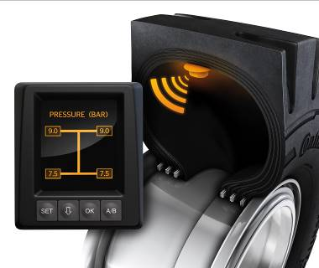 | 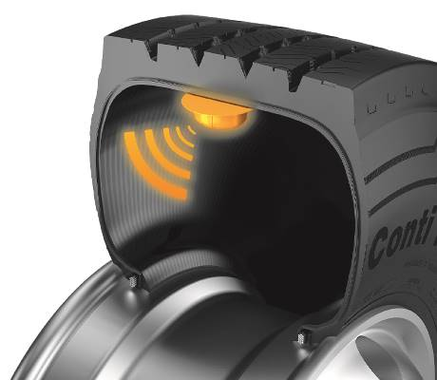 | 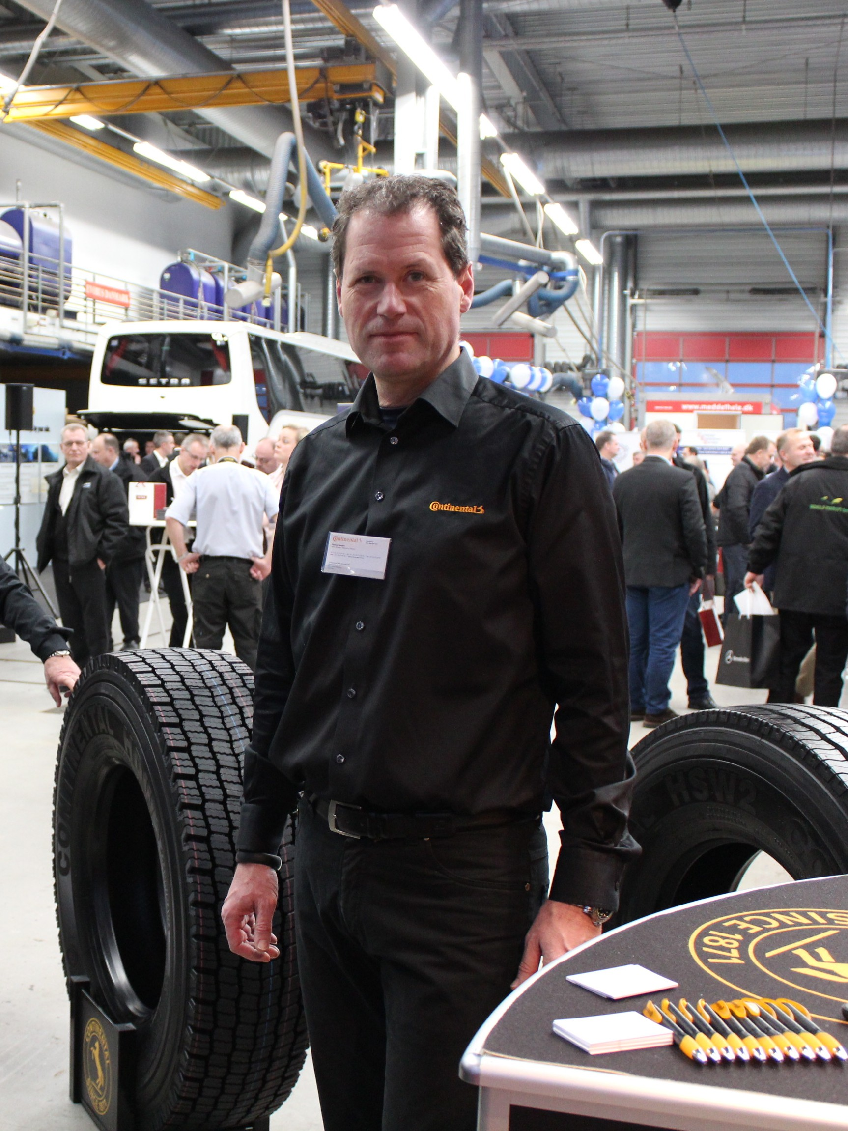
Hvis dæktryk eller temperatur i dækket afviger fra normen, sendes via ContiPressureCheck-systemet en besked til føreren eller fleet-manageren. | Med Continentals ContiPressureCheck-system er der inde i hvert dæk monteret en sensor, der registrerer dæktryk og temperatur. | At køre med forkert dæktryk koster både brændstof og dækkets levetid, ligesom det påvirker chaufførens kontrol over køretøjet, siger Georg Nielsen, adm. direktør, Continental Dæk Danmark A/S.
FAKTA OM CONTINENTAL-KONCERNEN
Continental AG
Med en omsætning på 34,5 mia. € i 2014 er Continental blandt de førende leverandører til bilindustrien på verdensplan. Som leverandør af bremsesystemer, systemer og komponenter til drivaggregater og chassiser, instrumentering, infotainment-løsninger, bilelektronik, dæk og tekniske elastomerer bidrager Continental til øget køresikkerhed og global klimabeskyttelse. Continental er desuden ekspert-partner i netbaseret bilkommunikation. Koncernen er opdelt i fem divisioner: Chassis & Safety, Interior, Powertrain, Tire og ContiTech. Continental har i øjeblikket ca. 208.000 ansatte i 53 lande.
http://www.continental-corporation.de

Interior Divisionen
Interior divisionen arbejder med informationssystemer i og uden for bilen. Produkterne omfatter bl.a. instrumenter, multifunktions displays, head-up display, kontroludstyr, informationsudstyr, software og intelligente transportsystemer. Interior divisionen beskæftiger globalt mere end 36.000 medarbejdere og omsatte i 2014 for ca. 7 mia. €.

Tire Divisionen
Som en af verdens førende dækproducenter med mere end 42.000 ansatte opnåede Dæk Divisionen en omsætning på mere end 9,7 mia. € i 2012. Divisionen har i øjeblikket 22 produktions- og udviklingssteder i verden. Det brede produktsortiment og løbende investeringer i R&D yder et stort bidrag til en omkostningseffektiv og miljømæssigt effektiv mobilitet.
Dæk til personbiler og erhvervsbiler
Continental er en af de førende producenter af dæk til personbiler og erhvervsbiler i Europa. Fokus for Continentals produktudvikling er at optimere alle sikkerheds-relevante egenskaber for dækkene samtidig med, at rullemodstanden minimeres.
http://www.continental-reifen.de
Dæk til transportsektoren
Forretningsenheden Commercial Vehicle Tires er en af de største producenter af dæk til lastbiler og busser på verdensplan og tilbyder også et komplet produktprogram inden for industrielle dæk.
http://www.continental-lkw-reifen.de

Sponsoring
Continentals Dæk Division er officiel sponsor for den tyske DFB Cup, Major League Soccer og UEFA EURO 2016 TM i Frankrig.
http://www.conti-online.com/generator/www/uk/en/contisoccerworld/general/home/index_en.html

